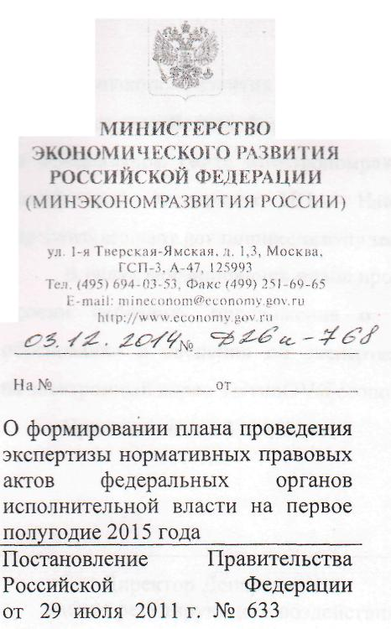
В соответствии с постановлением Правительства Российской Федерации от 29 июля 2011 г. № 633 Минэкономразвития России проводит экспертизу действующих нормативных правовых актов федеральных органов исполнительной власти в целях выявления в них положений, необоснованно затрудняющих ведение предпринимательской и инвестиционной деятельности (далее - экспертиза).
Экспертиза проводится в соответствии с планом, который формируется на основе предложений федеральных органов исполнительной власти, предпринимательского сообщества и иных заинтересованных организаций в соответствии с Порядком проведения экспертизы, утвержденным приказом Минэкономразвития России от 9 ноября 2011 г. № 634.
Нормативные правовые акты включаются в план экспертизы при наличии обоснований, указывающих, что положения нормативного правового акта создают условия, необоснованно затрудняющие ведение предпринимательской и инвестиционной деятельности. Также, обращаем ваше внимание, что экспертиза проводится только в отношении действующих нормативных правовых актов федеральных органов исполнительной власти.

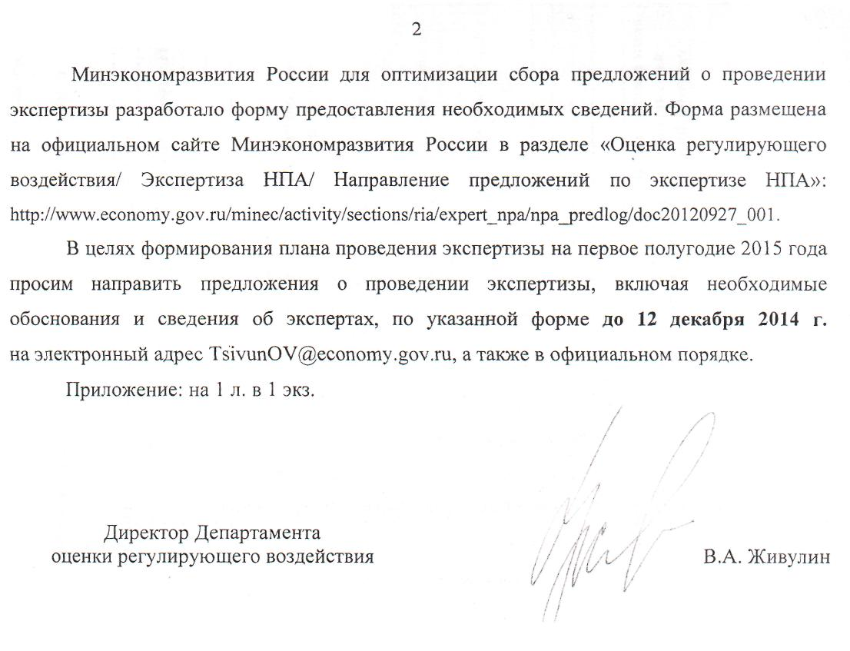

Приложение
Форма для направления предложений по проведению экспертизы нормативных правовых актов федеральных органов
исполнительной власти

I | Реквизиты нормативного правового акта (НПА) федерального органа исполнительной власти (ФОИВ)
 | вид документа |  | наименование ФОИВ -разработчика НПА | дата принятия НПА | номер НПА | наименование НПА
1
II | Информация о проблеме
 | Положения НПА  ФОИВ, создающие  негативные условия | Значимость проблемы и обоснование | Количественные  оценки совокупных  издержек, связанных с  применением НПА  или его отдельных  положений | Срок давности  существования  проблемы | Массовое  воздействие на  предпринимателей  и инвесторов,  общественный  резонанс | Иная информация о проблеме
 | (части, пункты, иное или «НПА в целом») | (качественное  описание сути  проблемы, негативных  последствий для  субъектов  предпринимательской  и инвестиционной  деятельности) | (указываются оценки  совокупных затрат  субъектов  предпринимательской и  инвестиционной  деятельности в денежной  или иной форме (количество  или ассортимент продукции,  затраты времени и другое)) | (с какого месяца, года) | (Оценка масштаба  воздействия проблемы,  количества (доли)  субъектов  предпринимательской и  инвестиционной  деятельности, на  которых оказывается  негативное воздействие) | (в т. ч. воздействие на  экологию, препятствия  для инвестиций,  модернизации и др.)
2.1
2.2
2.3
III | Информация об участии в экспертизе НПА ФОИВ
 | ФИО экспертов,  готовых участвовать в  экспертной группе | Должности,  наименования  организаций | Сферы  профессиональных  интересов экспертов | Контактные  номера телефонов | Контактные адреса электронной почты | Примечания и иная контактная информация
3.1
3.2
3.3

